

げつようび
にち

マタイ4:19 イエスはらに言われた。「わたしについてなさい。あなたがたを、をとるにしてあげよう。」

レムナントは おおくの ひとの なかで
イエスさまの でしとして えらばれた ものです。
かみさまは かみのこども である わたしたちの なかに
かみさまの けいかくを もって わたしたちの
せいかつを とおして かみさまの けいかくを
なしとげて いかれます。（ピリピ1:6）
かみさまが わたしに ねがって おられる
けいかくが あります。
わたしだけが することが できる でんどうが あります。
いのって わたしが することが できる
でんどうを みつけましょう。

あいの かみさま！おおくの ひとの なかで わたしを えらんで
わたしを とおして かみさまの けいかくを なしとげて いかれることを
かんしゃ します。かみさまが わたしに くださった タラントを
はっけんして わたしが することが できる でんどうを みつけて
せかいふくいんかの しゅやくに ならせて ください。
イエス・キリストの おなまえによって おいのりします。アーメン

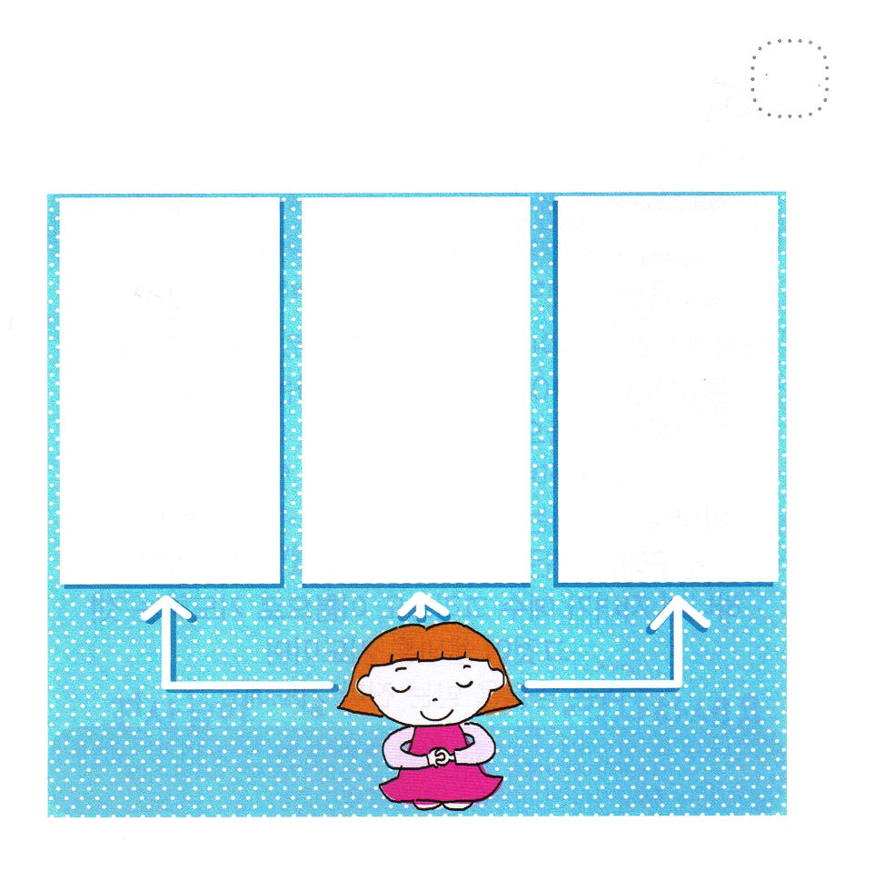
★したの ３つの はこに かいてみて ３つに きょうつうして
はいって いることを なにかを みつけましょう。
それが わたしの タラントです。わたしの タラントを
どのように でんどうに もちいることが できるかを
かんがえて みましょう。

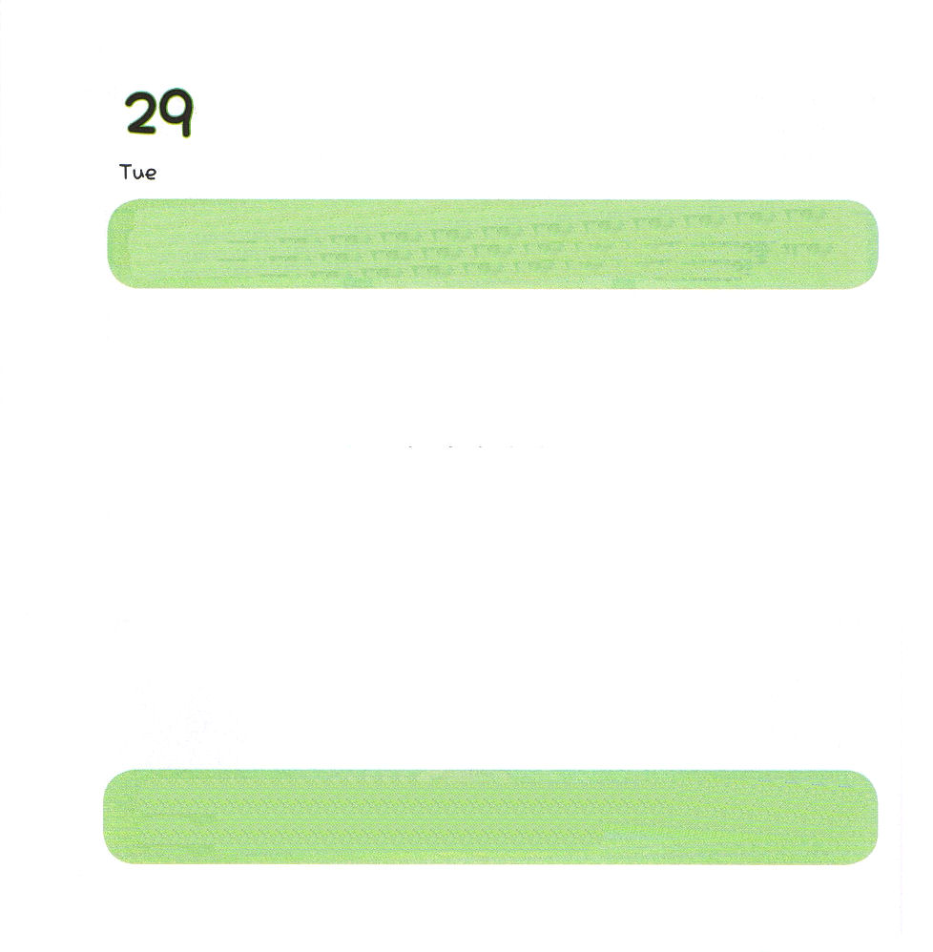
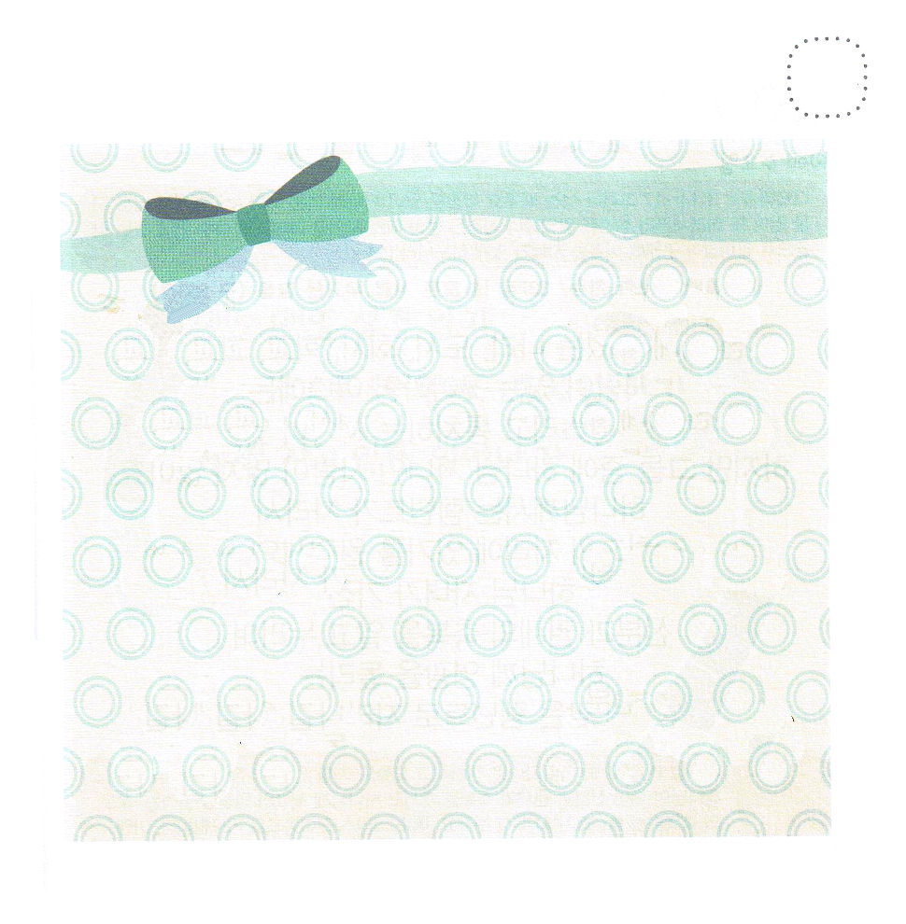

かようび
にち

1:8 しかし、があなたがたのにまれるとき、あなたがたはをけます。そして、エルサレム、ユダヤとサマリヤの、およびのてにまで、わたしのとなります。」

このよの おおくの ひとが いろいろな ほうほうで いのっています。
ぶつぞうの まえで 108かい おじぎをして いのる ひとも いて
おんがくを きいて かみさまでは ない ほかの かみがみを
かんあげて めいそうする ひとも います。
かみさまが おききになる いのりでは ないのけれど
こたえを うけています。
だれから うける こたでしょうか。そう、サタンです。
かみのこどもが イエス・キリストの おなまえで いのる こと！
それが ただしい いのりで
ただしい こたえを うける ほんものの いのりです。

ちちなる かみさま！かみさまを しらないで まちがった いのりを
する おおくの ひとたちに イエス・キリストを つたえて ただしい
いのりを することが できるように みちびく すてきな
でんどうしゃに ならせてください。
イエス・キリストの おなまえによって おいのりします。アーメン

★かみのこどもが いのる とき おきる れいてきな ことを
あうように せんを ひきましょう。

せいれいが ・ ・ うごきます

サタンが ・ ・ たすけます

てんの みざが ・ ・ しばられます

みつかいが ・ ・ はたらかれ
ます

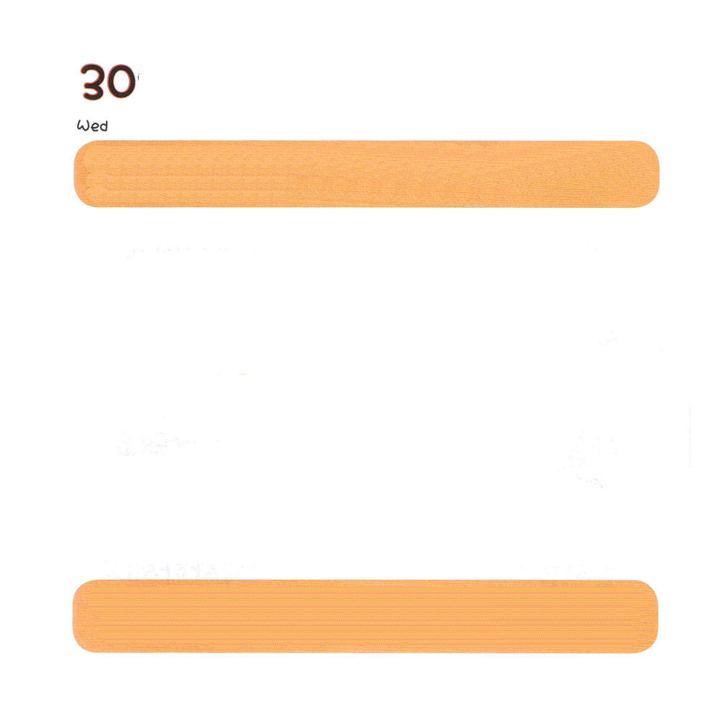

すいようび
にち

Ⅱテモテ3:14～17 けれどもあなたは、んでしたところにとどまっていなさい。あなたはが、どのたちからそれをんだかをっており、また、いころからにしんでたことをっているからです。はあなたにをえてキリスト・イエスにするによるいをけさせることができるのです。

ぜんせかいに ある くに、とし、かいしゃ、がっこう
きょうかい など ひとが いる ところなら どこでも
そこを おさめている ひとが います。
しかし そのひとの なかに かみのこどもの ひとは
おおく ありません。
かみさまは レムナントが おおきくなって
さいこうの ざに いることを ねがって おられます。
かみのこどもが もっている
みぶんと けんいの しゅくふくを しって あじわって
かみさまに えいこうを ささげる
さいこうに しゅくふくされる レムナントとして
せいちょう することを ねがって おられます。

ちちなる かみさま！かみのこども として えらんで くださって きょう
わたしを みちびいて くださって ありがとうございます。 かみさまが
くださる みぶんと けんいを もって かみさまに さいこうの
えいこうを ささげる さいこうの しゅくふくを うける レムナントに
ならせて ください。
イエス・キリストの おなまえによって おいのりします。アーメン

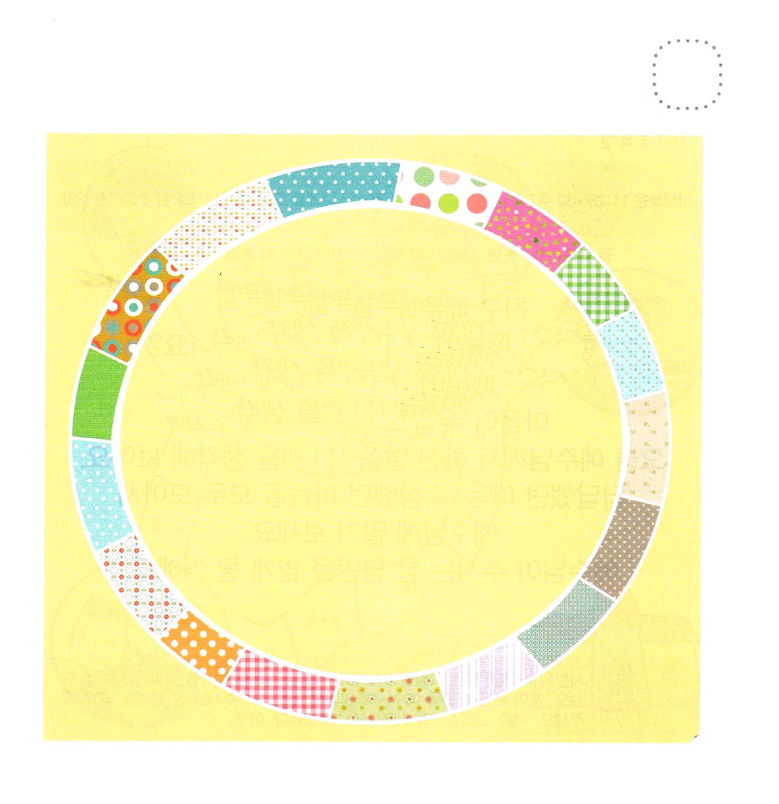
★さいこうの ぜに いるように なる ために きょう
わたしは どのように するべきでしょうか。


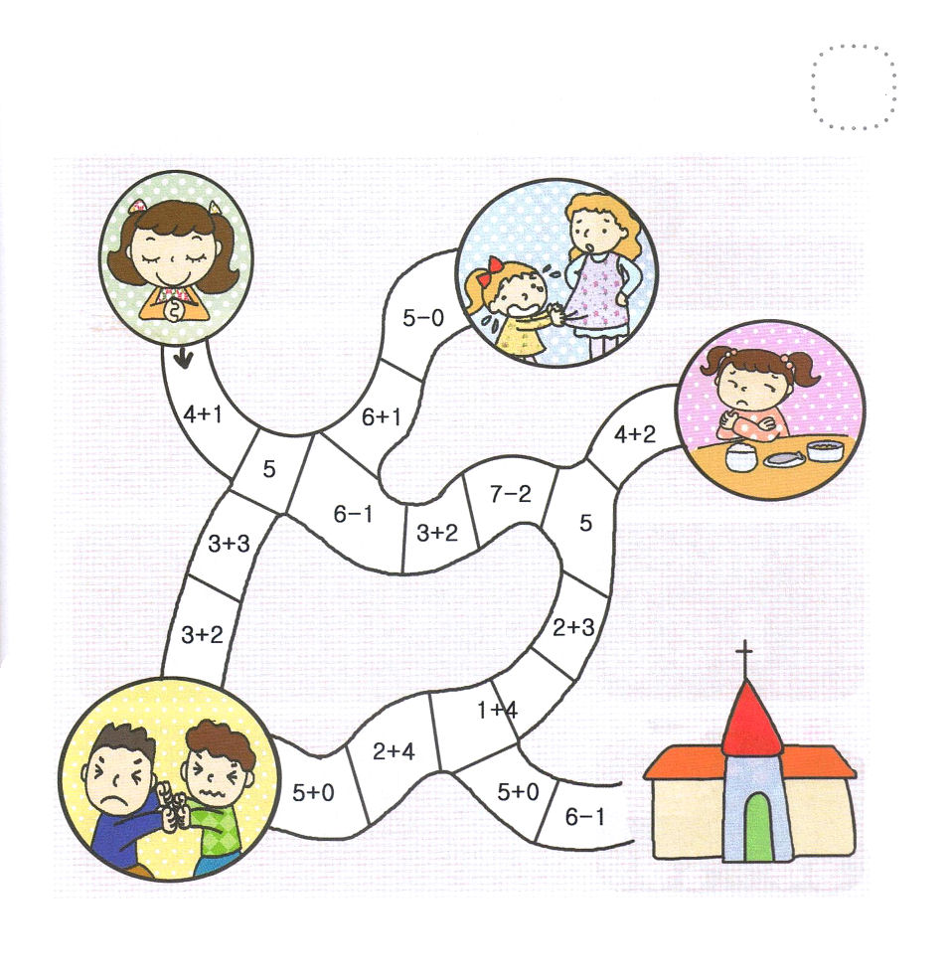

もくようび
にち

マタイ11:28～30 すべて、れた、をっているは、わたしのところになさい。わたしがあなたがたをませてあげます。

ともだちの せいで、 また おにいちゃん おねえちゃん、
おとうと いもうとの せいで いやな おもいを
することが ありますか。
「～のせいで」といって もんくを いっていると
こころが おもくなって しあわせでは ありません。
きょう イエスさまが いわれた みことば（マタイ11:28）を
かんがえて みましょう。
くらい こころ、 いやな こころ すべてを あつめて
イエスさまに まかせて しまいましょう。
イエスさまが くださる まことの へいあんを
うけるように なるでしょう。

あいの かみさま！ ほかの ひとを うらまないで 「かんしゃ」する
ないようを さがす ちえを ください。わたしの すべての こころを
イエスさまに まかせて イエスさまが くださる まことの へいあんを
うけることが できますように。
イエス・キリストの おなまえによって おいのりします。アーメン

★けいさんを して すうじの「５」に なる ほうこうに
すすんで いってみましょう。

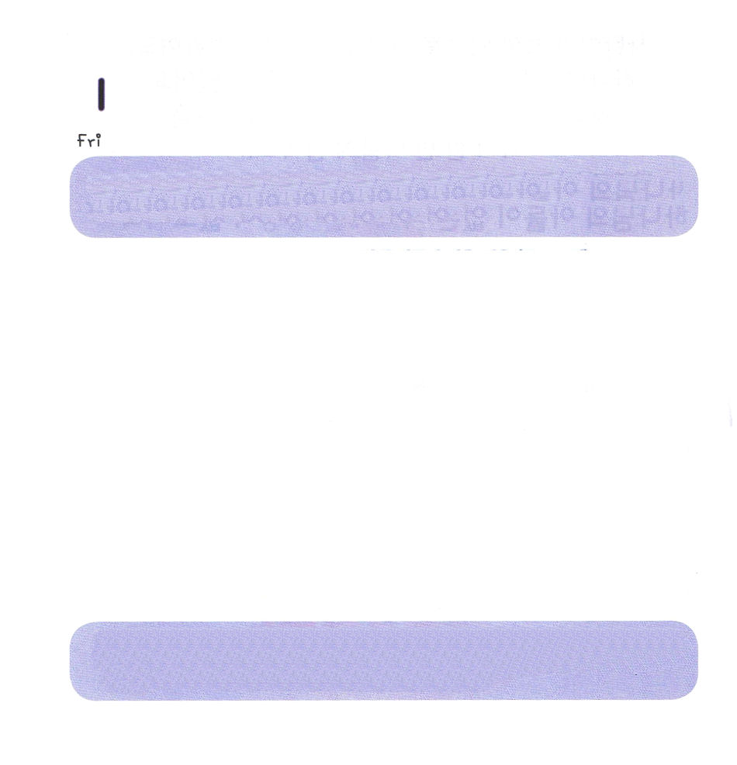

きんようび
にち

6:1～７ こうしてのことばは、ますますまってき、エルサレムで、のがにふえてった。そして、くのたちがににった。(7)

レムナントは ともだちや きょうだい、しまいと けんかを
することは ありますか。
ともだちと どんな ときに けんかを するのかを
かんがえて みましょう。
パウロは「わたしたちの たたかいは あくれいとの たたかい」
だと いいました。
ひとりで いるとき かみさまを みあげて
かみさまが くださる まことの へいあんを あじわう
レムナントは サタンの だましに だまされないで
ともだちと きょうだい、しまいと なかよく できます。
きょう いちにち れいてき たたかいに
しょうりする ように しましょう。

ちちなる かみさま！ きょう いちにち れいてき じじつを
しることが できる ちえを ください。めに みえない
わたしを だます わるい サタンを イエス・キリストの おなまえに
よって うちやぶって ください。
イエス・キリストの おなまえに よって おいのりします。アーメン

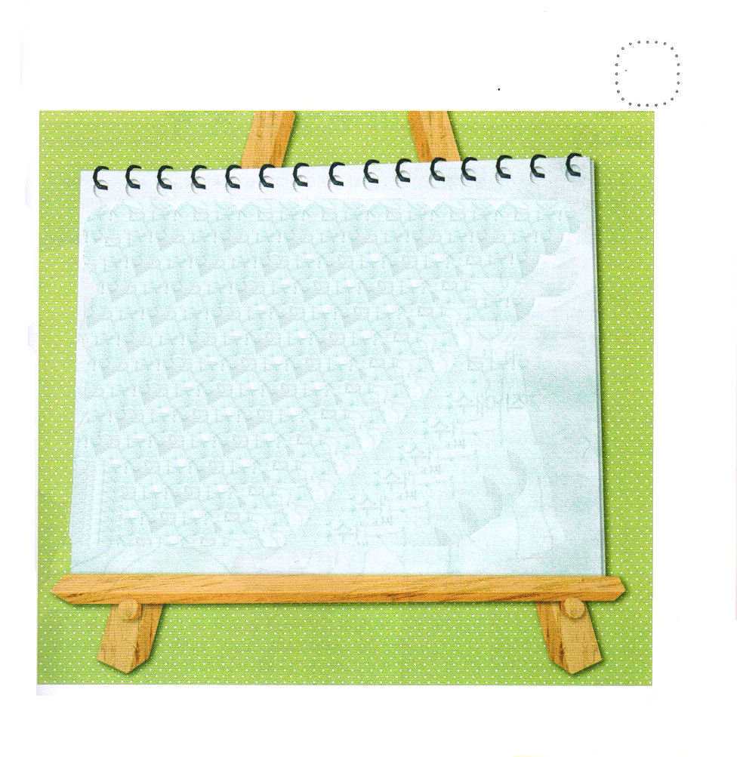
★さんびか 393ばんを うたって あいている ところに
ただしい かしを いれましょう。

われらの たたかい （ ）よらず
われらの たたかい （ ）による
あくまの ちからを うちやぶり
しにゆく ものを すくう
こころを ひとつにして
つよく たて いざ すすめ
あくまの ちからを うちやぶり
うちならせ しゅの しょうり

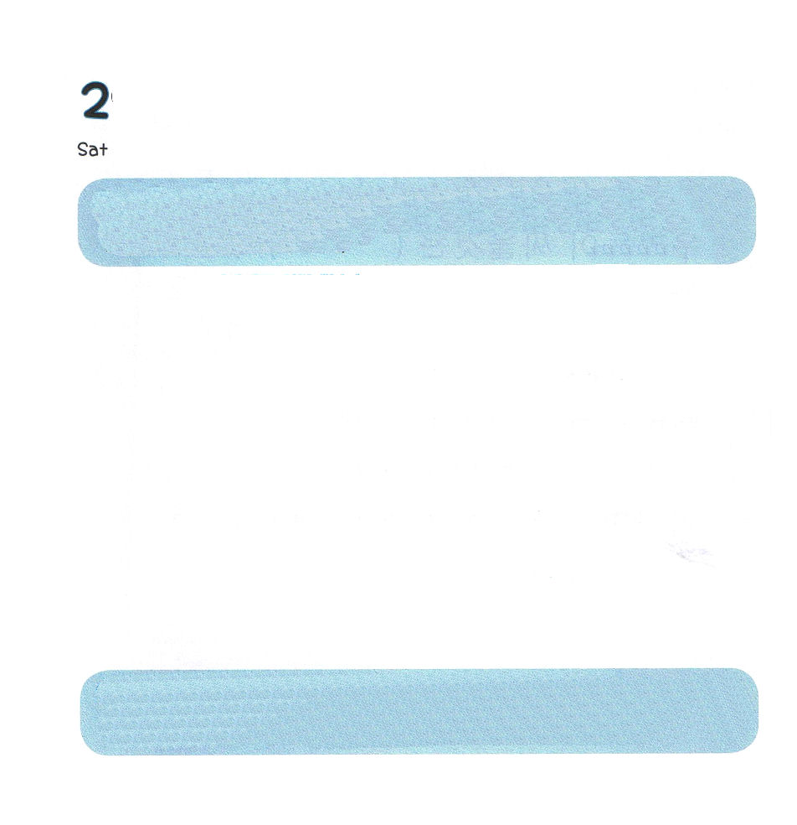

どようび
にち

7:54～60 こうしてらがステパノにをげつけていると、ステパノはをんで、こうった。「イエスよ。のをおけください。」そして、ひざまずいて、でこうんだ。「よ。このをらにわせないでください。」こうって、りについた。

かみさまが ともに おられることを しって
かみのこどもの みぶんと けんいを しんじて
ただ イエスが キリストであると こくはくする
せいかつが でんどうしゃの せいかつです。
まいにち インマヌエルの しゅくふくを あじわって
いのる レムナントに なりましょう。

そうぞうしゅの かみさま！ ありがとうございます。かみさまが
ともに おられることを いつも しって かみのこども である
みぶんと けんいを くださったことを ありがとうございます。
イエスさまが キリストです。きょうも インマヌエルの しゅくふくの
なかで しあわせな いちにちに なりますように。
イエス・キリストの おなまえに よって おいのりします。アーメン

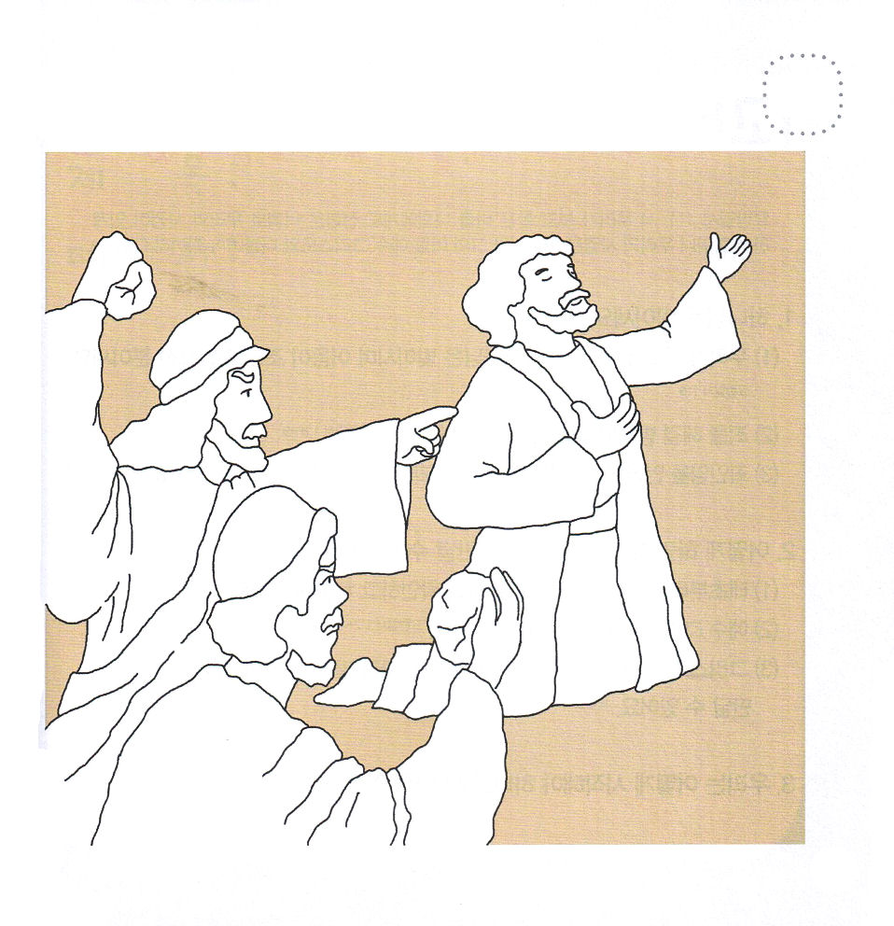
★どんな はくがいにも くずれなかった でんどうしゃ
ステパノの すがたに いろを ぬりましょう。

